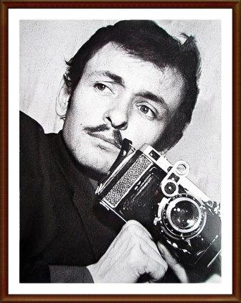
Рекомендательный библиографический список «Мгновения эпохи», посвященный 75- летию со дня рождения В.Н.Глижинского

Глижинский Валентин Николаевич (1942-2011)
- член Союза журналистов СССР, фотокорреспондент Невельской районной газеты.
Родился в селе Ново-Марьевке Николаевской обл. Уже в школе начал проявлять интерес к фотографии. В 1962 году он уехал на курсы фотографов. После окончания которых, переехал в Псковскую обл. узнав, что в Невеле есть вакансия фотографа. Этот город стал его второй родиной. Сначала Валентин был принят фотографом в комбинат бытового обслуживания населения. Много ездил по району. В 1963 году Глижинский был принят на должность фотокорреспондента невельской районной газеты «Красное знамя», работе в которой отдал более 40 лет. В 1976 году был принят в члены Союза журналистов СССР.
У Валентина Николаевича был свой творческий стиль и почерк. Только в районной газете он опубликовал не менее 15000 фотографий. Он сотрудничал и с областными газетами. Один из его очерков был напечатан в журнале «Охотник и рыболов» в 1963 году. Новеллы «Ожидание», «Лесное озеро» вошли в литературный альманах «...И Невель в сердце у меня».
Лучшие из его работ были представлены на персональных выставках, которые проходили в его родном городе Невеле. В 2012 году выставка работ В.Н.Глижинского прошла в центральной районной библиотеке. Организатором выставки был заместитель председателя Псковского регионального Союза краеведов России Николай Никитенко, на выставке было около 100 работ Глижинского разной тематики.
Герасимова, О. "Эпохи создаю портрет" / Герасимова О. // Невельский вестник (Невельский р-н). - 2012. - 16 нояб. (N 47). - С. 3.
В центральной районной библиотеке состоялось открытие фотовыставки Глижинского Валентина Николаевича.
Могилёвкин, М. «Если снова начать, он бы выбрал опять...» / М. Могилёвкин // Невельский вестник. – 2002. – 15 ноября. – №92. – С. 2

Никитенко, Н. Эпохи создавая портрет... / Никитенко Н. // Невельский вестник (Невельский р-н). - 2012. - 16 нояб. (N 47). - С. 4
История жизни фотокорреспондента Невельского района Глижинского Валентина Николаевича.

Никитенко, Н. Эпохи создаю портрет [Электронный ресурс] / / Невель. Справочник. Всё о Невеле.
Режим доступа: http://nevelikc.ru/e-pohi-sozdayu-portret/ (дата обращения 1615.11.2017)

Никитенко, Н. В. Валентин Николаевич Глижинский, фотокорреспондент невельской районной газеты / Никитенко Н.В. // Невельский сборник. Выпуск 19 / Отв. ред. Л.М.Максимовская — СПб: Лема, 2013.— С.146 – 151
Творческий путь фотокорреспондента Невельского района Глижинского Валентина Николаевича.
Слабнова, Т. Летопись в снимках / Слабнова Т. // Невельский вестник (Невельский р-н). - 2003.-23 мая. - С.2
О творчестве фотокорреспондента газеты "Невельский вестник" В.Н.Глижинского.
Федорова, В. Добрые глаза газеты / Федорова В. // Псковская правда (Псковская область). - 2003.-11февр.-С.5
К юбилею фотокорреспондента Невельской районной газеты Валентина Николаевича Глижинского - 40-летию работы в редакции.

Составитель И.В.Летунова, методист районной библиотеки.

